柏垭镇人民政府

关于消防安全专项整治行动的开展情况

为了深入贯彻落实习近平总书记系列指示精神，坚决防范重大风险隐患，保障消防安全形势稳定，根据阆中市消安委办制定《迎大运保安全消防安全集中攻坚整治方案》（阆消安委办发〔2023〕10号）文件要求，我镇结合实际，切实落实消防安全责任，防范重大消防安全风险，现将工作开展情况汇报如下。

**一、加强组织领导。**切实把消防安全专项行动摆上重要议事日程，成立专项领导小组，结合实际推动行动走深走实，结合大运会期间及夏季消防安全集中整治工作，统筹消防安全工作。

二、聚焦高风险场所。对我镇的烧烤店、餐饮店、学校医院、养老机构等进行全面排查，重点整治燃气管道占压、穿越密闭空间、擅自改造、无熄火保护装置、未安装可燃气体报警装置等问题。加强宣传教育和企业服务，同时，开展常态化燃气安全宣传。

**三、持续开展危险化学品重大危险源安全检查。**对我镇中石油加油站、柏垭镇蜀润能源加油加气站的安全生产主体责任落实情况、消防设施、隐患整改等开展督导，确保消防安全。

四、电线线路隐患整治。对辖区电线线路零乱，存在短路、火灾隐患的线路。联合电力部门，组织专业电工对线路进行集中整治，清理整合线路3处，有效消除了安全隐患。

**工作图片附后：**

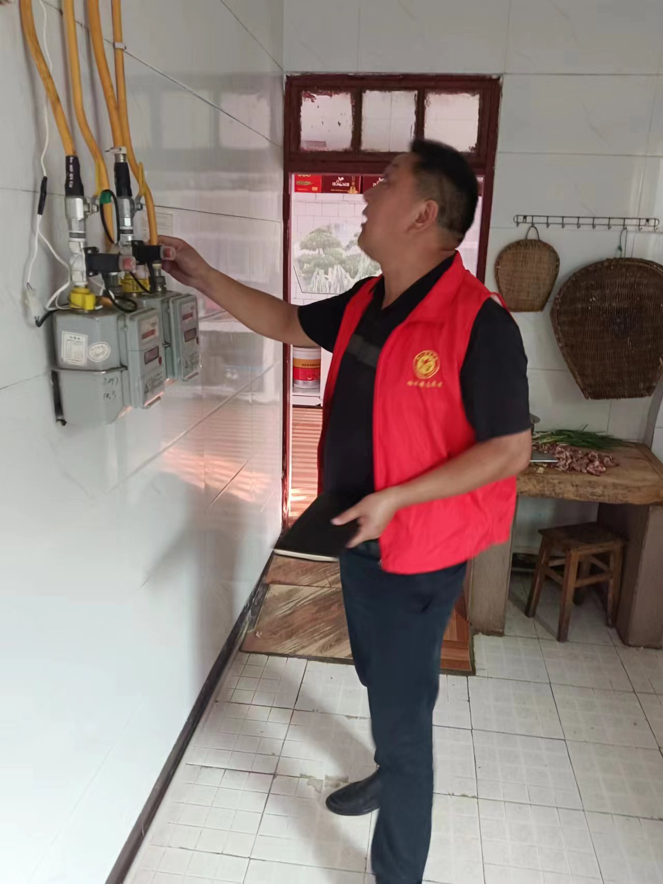

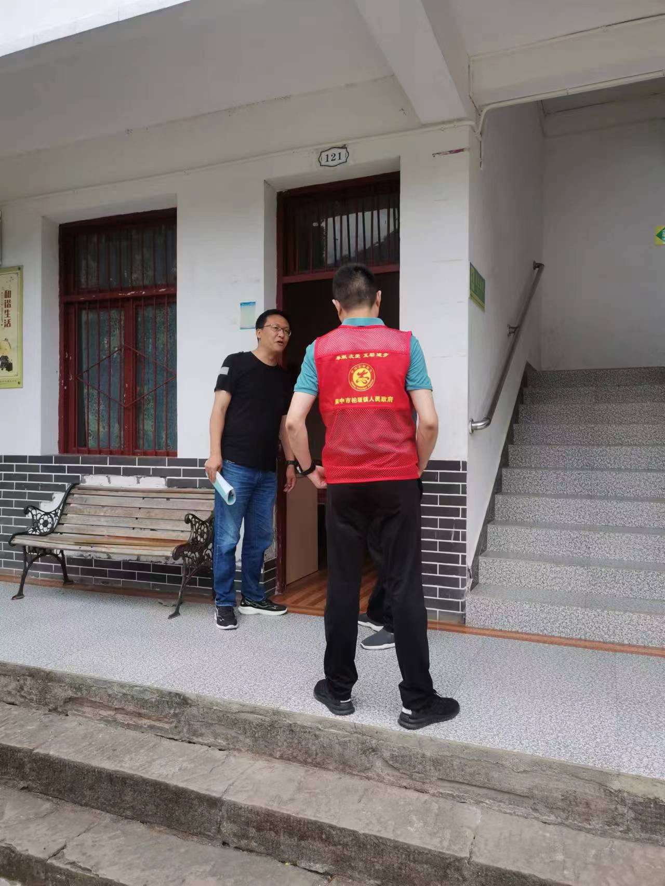

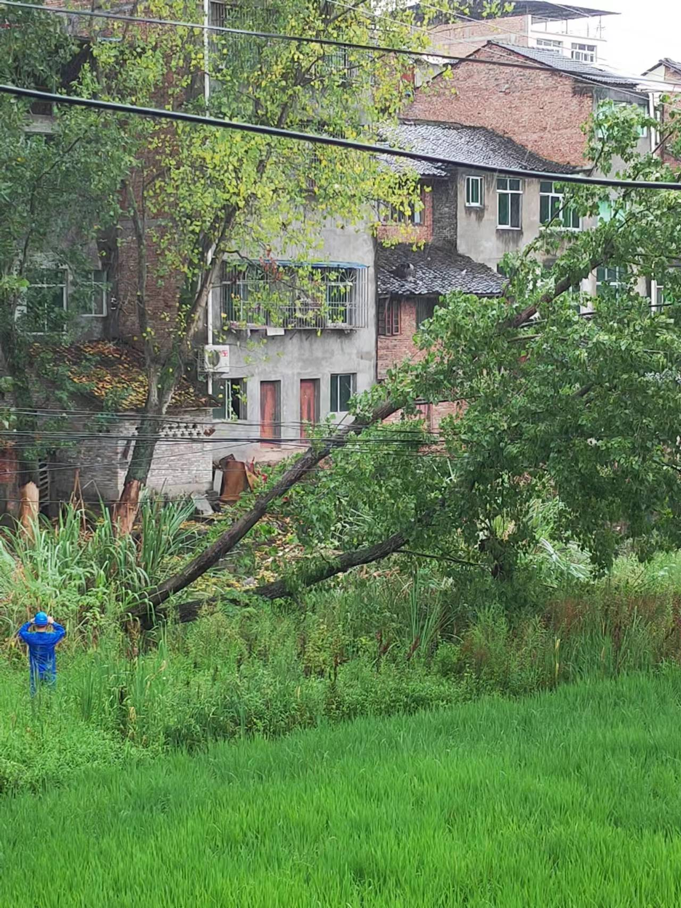

柏垭镇人民政府

2023年8月2日